
Instituto Superior de Ciências e Tecnologia de Moçambique
Curso de Engenharia Informática
AGROGEST — MANUAL DE UTILIZAÇÃO DA APLICAÇÃO

Sistema Integrado de Gestão Agrícola e Venda de Insumos
Disciplina: Sistemas Distribuídos
Grupo
Ayko Sambo — 20190217
Naira Ornilo — 20230276
Hélder Vuca Junior — 20230414

Docentes: Eng. Henriques Rosa e Eng. Damião Salatiel
Maputo, Outubro de 2026
ÍNDICE

1. Introdução e Visão Geral 1
1.1 Sobre o AgroGest 1
1.2 Perfis de Utilizador 1
1.3 Requisitos de Sistema e Navegador 2
2. Acesso e Autenticação 2
2.1 Início de Sessão (Login) 2
2.2 Registo de Nova Conta de Cliente 3
2.3 Encerramento de Sessão (Logout) 5
3. Manual do Administrador (Módulo de Gestão) 5
3.1 Painel Principal (Dashboard) 5
3.2 Gestão de Fornecedores 6
3.3 Gestão de Produtos e Reposição de Stock 8
3.4 Campanhas Agrícolas 11
3.5 Parcelas de Cultivo 12
3.6 Registo de Colheitas e Valor Total 13
3.7 Listagens Ordenáveis e Armazém 14
3.8 Auditoria de Compras Detalhadas 15
3.9 Relatórios Analíticos de Gestão 16
3.10 Salvaguarda e Persistência Manual de Dados 17
4. Manual do Cliente (Loja Online e Faturação) 18
4.1 Catálogo de Produtos e Filtro por Categoria 18
4.2 Carrinho de Compras e Gestão de Quantidades 20
4.3 Finalização e Confirmação da Compra 21
4.4 Emissão, Consulta e Impressão de Fatura Oficial 22
4.5 Consulta do Histórico de Compras 23
5. Resumo das Regras de Negócio 23
6. Resolução de Problemas Frequentes (FAQ) 25
1. Esqueci-me da palavra-passe do administrador. Como posso aceder? 25
2. Ao tentar eliminar um fornecedor, recebo uma mensagem de erro. Porquê? 25
3. Porque é que não consigo registar um novo cultivo na minha campanha? 25
4. Um produto que pretendo comprar diz "Indisponível". O que significa? 25
5. O que acontece se o computador desligar repentinamente por falha de energia? 25

FICHA TÉCNICA
Informação | Detalhe
Aplicação | AgroGest — Gestão Agrícola e Loja Virtual
Versão | 1.0.0 (Release de Produção)
Autores | Ayko Sambo · Naira Ornilo · Hélder Vuca
Docente / Disciplina | Sistemas Distribuídos (Avaliação Prática)
Ambiente de Execução | Apache Tomcat 10.1 · Java 17 LTS · Linux Systemd (Porta 8081)
Ficheiro de Persistência | /opt/tomcat/data/agrogest.ser

1. Introdução e Visão Geral

1.1 Sobre o AgroGest
O AgroGest é uma solução computacional web concebida para modernizar e integrar as operações agrícolas e comerciais de produtores e cooperativas da província de Nampula, em Moçambique. O sistema unifica num único ambiente:
- A gestão operacional de fornecedores moçambicanos de sementes, fertilizantes e maquinaria.
- O controlo de inventário e reposição de produtos do armazém.
- O acompanhamento do ciclo produtivo agrícola através de campanhas sazonais, parcelas de cultivo e registo analítico de colheitas.
- Uma plataforma de comércio eletrónico (e-commerce) para clientes locais adquirirem insumos agrícolas com emissão instantânea de faturas comerciais fiscalmente estruturadas.
A aplicação foi desenvolvida segundo a arquitetura MVC (Model-View-Controller) em conformidade com as especificações Jakarta EE / Servlets 6.0 e Tomcat 10.1, garantindo processamento transacional seguro, controlo concorrente de stock e persistência de dados tolerante a falhas.

1.2 Perfis de Utilizador
O sistema contempla dois perfis distintos com níveis estritos de autorização (Filtro AuthFilter):
1. Administrador (ADMIN):
- Gestão completa de inventário, parceiros comerciais e ciclo agrícola.
- Acesso a métricas globais, relatórios avançados de desempenho e listagens operacionais.
- Consulta irrestrita a todas as faturas e operações de persistência atómica.
2. Cliente (CLIENTE):
- Consulta interativa do catálogo de produtos disponíveis em stock.
- Gestão de carrinho de compras individual em sessão.
- Aquisição de insumos agrícolas com emissão de fatura personalizada.
- Acesso exclusivo ao seu histórico pessoal de faturas.

1.3 Requisitos de Sistema e Navegador
Por ser uma aplicação web responsiva orientada a padrões modernos (HTML5, CSS3 com variáveis semânticas e JavaScript assíncrono nativo):
- Dispositivos: Computadores de secretária, computadores portáteis, tablets e telemóveis inteligentes (otimizado até à resolução de 360 px de largura).
- Navegadores Homologados: Google Chrome (versão 100+), Mozilla Firefox (versão 100+), Microsoft Edge (versão 100+) e Safari (versão 15+).
- Resolução de Ecrã Recomendada: 1280 × 800 píxeis ou superior para tarefas administrativas de análise tabular e adaptável automaticamente a ecrãs móveis.
- Conectividade: Conexão à rede local ou internet onde se encontra publicado o servidor Tomcat (ex.: http://localhost:8081/agrogest/).

2. Acesso e Autenticação

2.1 Início de Sessão (Login)
Todos os acessos à plataforma têm início na página de autenticação. Para proteger a integridade dos dados, as rotas do catálogo, compras e administração exigem uma sessão ativa.
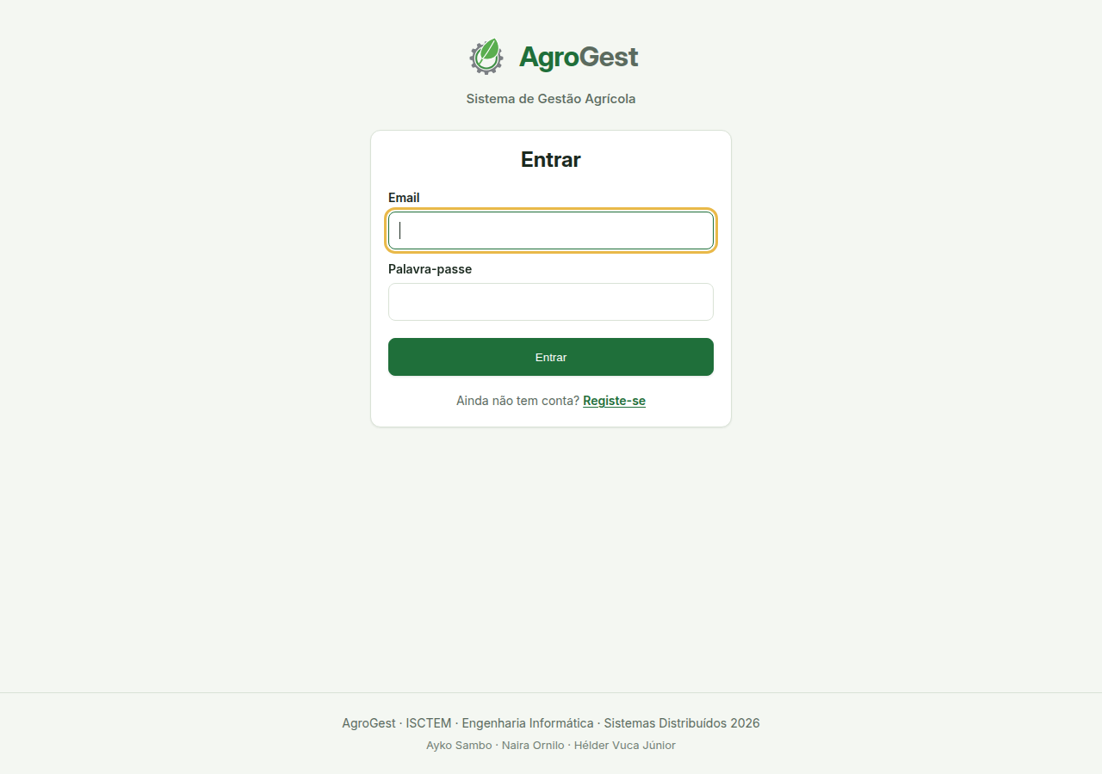
Figura 1 — Ecrã de autenticação com cartão centrado e proteção de credenciais
Procedimento de Entrada:
1. Abra o navegador e aceda ao endereço: http://localhost:8081/agrogest/login (ou à raiz /agrogest/, que redireciona automaticamente).
2. Introduza o seu endereço de e-mail registado.
3. Introduza a sua palavra-passe.
4. Prima o botão Entrar.
5. O sistema valida os dados de forma segura (palavra-passe encriptada com algoritmo BCrypt) e renova o identificador de sessão (changeSessionId()), encaminhando o utilizador:
- Administrador → /admin/dashboard
- Cliente → /catalogo
Dica
Credenciais Padrão para Demonstração e Testes:
– Administrador: admin@agro.mz · Palavra-passe: admin234
– Cliente Registado: joao@teste.mz · Palavra-passe: 1234
Nota
Se introduzir credenciais incorretas, o sistema apresenta a mensagem amigável "Email ou palavra-passe incorretos" diretamente no cartão de autenticação, preservando o e-mail introduzido para agilizar a correção sem recarregar a estrutura visual da página.

2.2 Registo de Nova Conta de Cliente
Qualquer novo agricultor ou cliente pode criar uma conta sem necessidade de intervenção do administrador.
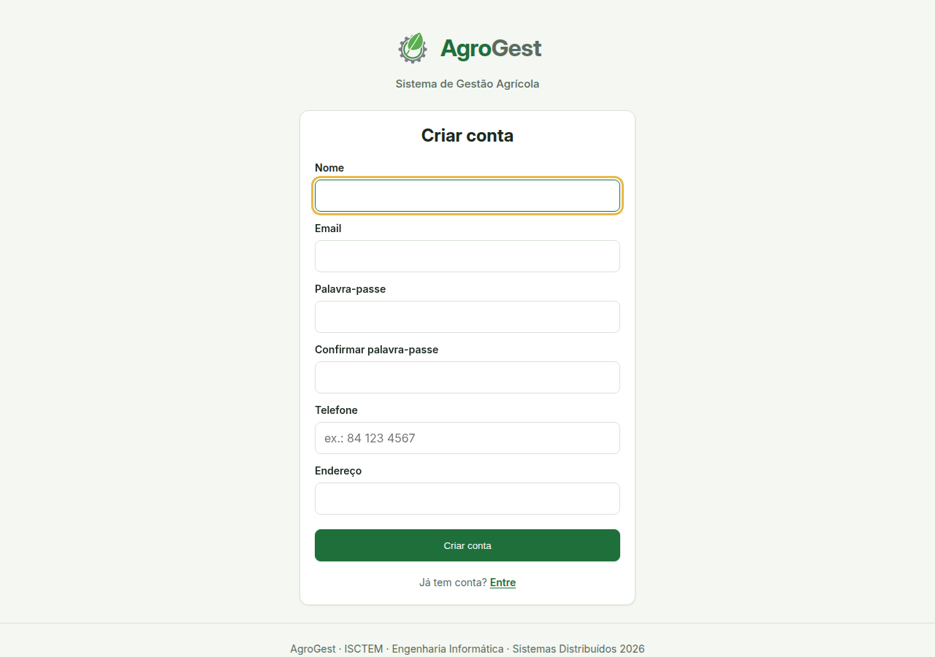
Figura 2 — Formulário de auto-registo de novo cliente com validação de contacto de Moçambique
Procedimento de Registo:
1. No ecrã de início de sessão, clique na ligação "Ainda não tem conta? Registe-se" (ou aceda a /agrogest/registo).
2. Preencha os campos obrigatórios do formulário:
- Nome Completo: Introduza o seu nome (mínimo 3 caracteres alfabéticos, ex.: João Açúcar).
- Endereço de E-mail: E-mail de contacto válido e único no sistema.
- Palavra-passe: Mínimo de 4 caracteres.
- Telefone: Número moçambicano válido das operadoras nacionais (prefixos 82/83 Tmcel, 84/85 Vodacom, 86/87 Movitel ou rede fixa 2x, ex.: 84 123 4567). O sistema formata automaticamente para o padrão internacional +258 84 123 4567.
- Endereço: Morada física ou localização da exploração agrícola (5 a 150 caracteres).
3. Prima o botão Criar conta.
4. Uma vez concluído o registo com sucesso, a conta é criada com o perfil CLIENTE e a sessão é iniciada de imediato, sendo o utilizador encaminhado para o catálogo de produtos.

2.3 Encerramento de Sessão (Logout)
Por razões de segurança e privacidade em terminais partilhados:
1. Clique no Menu do Utilizador localizado no canto superior direito da barra de navegação (botão com o avatar e o seu primeiro nome).
2. No menu suspenso, clique na opção Sair (acompanhada pelo ícone de logout).
3. A sessão é invalidada no servidor e o navegador regressa ao ecrã de início de sessão. O uso do botão "Retroceder" do navegador não permite reabrir páginas protegidas.

3. Manual do Administrador (Módulo de Gestão)
O perfil de Administrador dispõe de privilégios globais para gerir toda a infraestrutura física, comercial e de produção da empresa agrícola.

3.1 Painel Principal (Dashboard)
Ao autenticar-se como administrador, o primeiro ecrã apresentado é o Dashboard, que sintetiza o pulso operacional da organização.
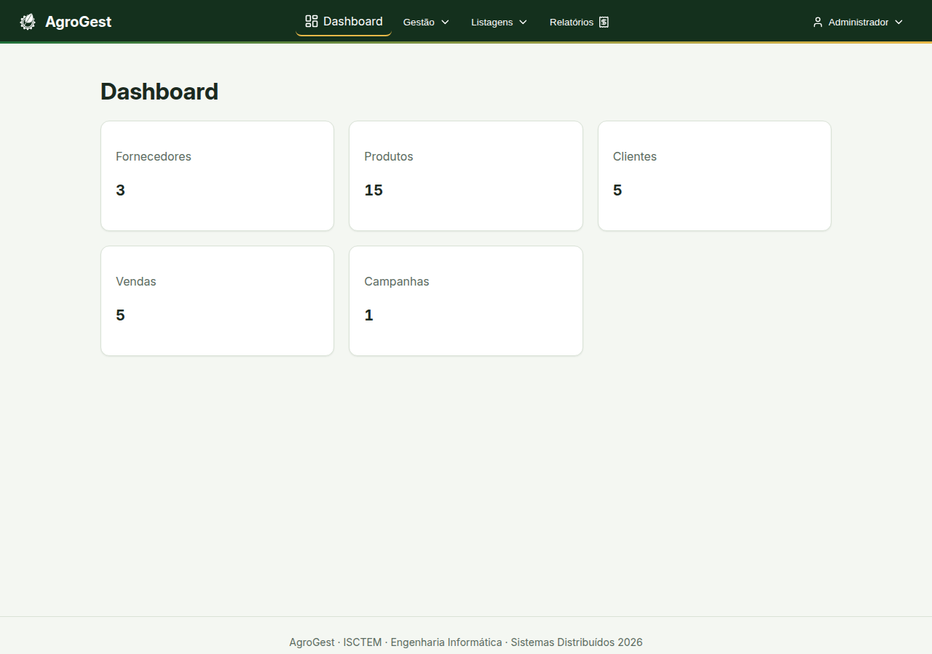
Figura 3 — Dashboard com cartões de contagem interativos e resumo das áreas principais
Elementos do Dashboard:
- Barra de Navegação Superior Unificada: Inclui o logótipo da marca, o menu do perfil do utilizador com botão de persistência de dados e os grupos de navegação com indicador dourado ativo (.nav-ativo):
- Dashboard: Regresso imediato ao resumo geral.
- Gestão: Produtos, Fornecedores, Campanhas, Cultivos e Colheitas.
- Listagens: Produtos, Fornecedores, Clientes, Armazém e Compras detalhadas.
- Relatórios: Clientes, Que compraram, Mais assíduos e Sem compras.
- Cartões Interativos com Métricas:
- Fornecedores: Total de parceiros ativos cadastrados no sistema. Clique para aceder à gestão de fornecedores.
- Produtos em Catálogo: Total de insumos comercializados.
- Clientes Registados: Base de agricultores e empresas clientes.
- Vendas Concluídas: Total de encomendas emitidas com sucesso.
- Campanhas Agrícolas: Número de campanhas de produção registadas.

3.2 Gestão de Fornecedores
A gestão rigorosa dos fornecedores assegura que os produtos adquiridos provêm de entidades idóneas e com especialização técnica comprovada.
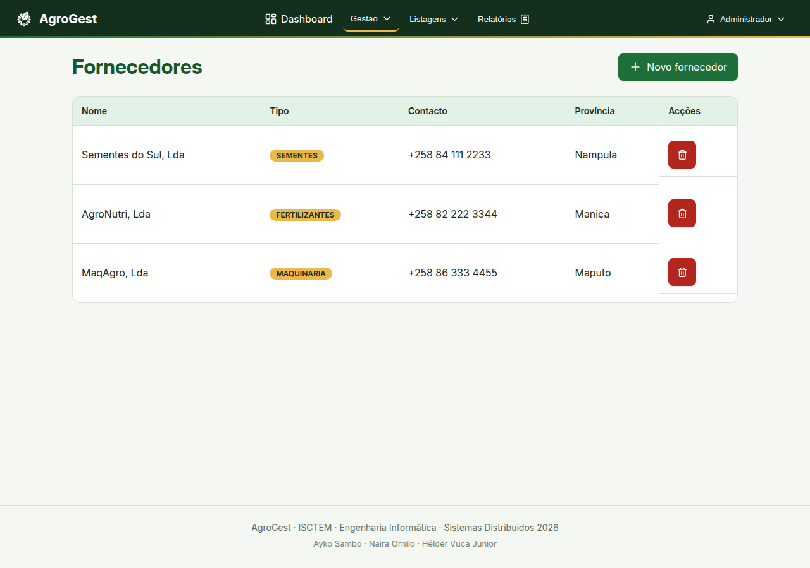
Figura 4 — Listagem tabular de fornecedores com ações e dados de província
Consultar e Filtrar Fornecedores:
1. Aceda ao menu Gestão → Fornecedores (rota /admin/fornecedores).
2. A tabela exibe o Nome do Fornecedor, Tipo de Especialização (SEMENTES, FERTILIZANTES, MAQUINARIA), Contacto e a Província de Moçambique onde opera.
3. Para remover um parceiro, prima o botão com o ícone de lixo (.btn-perigo.btn-icone). Uma caixa de confirmação nativa solicita aprovação prévia.
Importante
Regra de Negócio D06: O sistema recusa a eliminação de qualquer fornecedor que possua produtos associados no catálogo, impedindo registos órfãos e mantendo o histórico de compras íntegro.
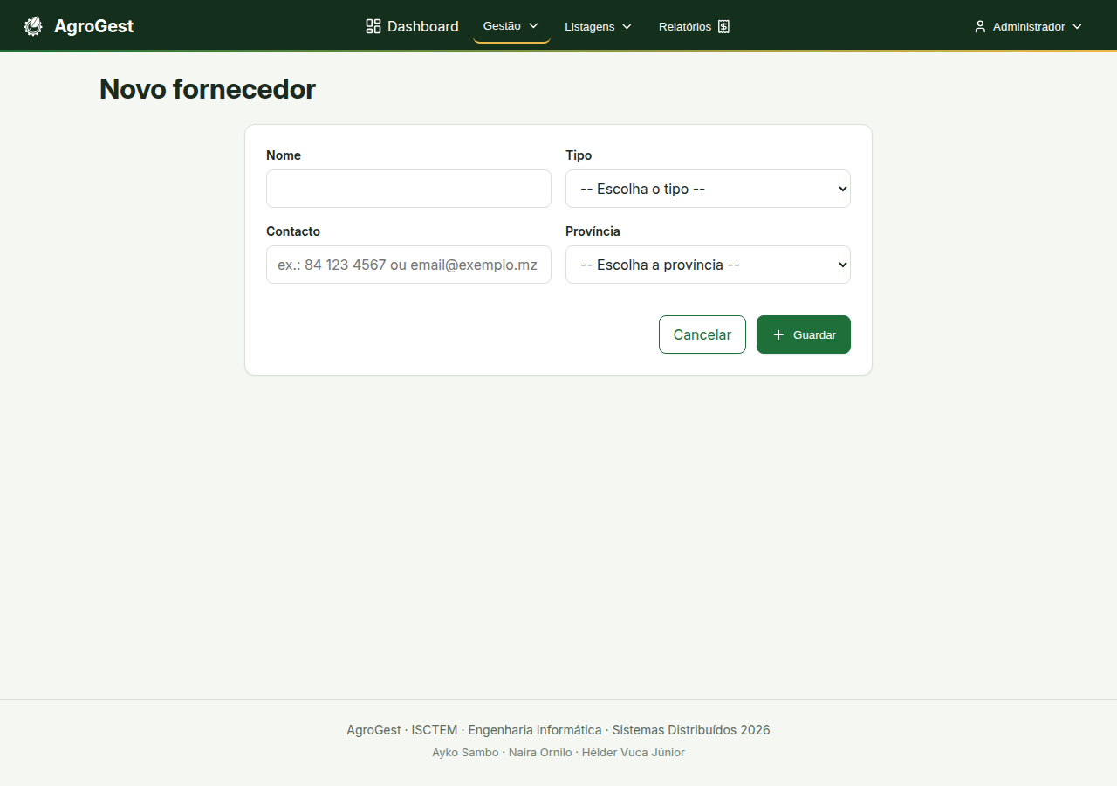
Figura 5 — Cadastro de novo fornecedor com campos normalizados
Criar Novo Fornecedor:
1. Na página de fornecedores, prima o botão + Novo fornecedor no canto superior direito.
2. Preencha os campos estruturados:
- Nome: Designação social da empresa (3 a 80 caracteres, único no sistema de acordo com a regra D14).
- Tipo de Fornecedor: Selecione entre Sementes, Fertilizantes ou Maquinaria.
- Contacto: Telefone moçambicano ou e-mail corporativo.
- Província: Seleção entre as 11 províncias de Moçambique (ex.: Nampula, Cabo Delgado, Sofala, Maputo Cidade, etc.).
3. Prima o botão Guardar. O sistema emite uma notificação (toast) verde de confirmação e regressa à listagem.

3.3 Gestão de Produtos e Reposição de Stock
O armazém do AgroGest centraliza os produtos disponíveis tanto para consumo interno nas explorações como para venda aos clientes.
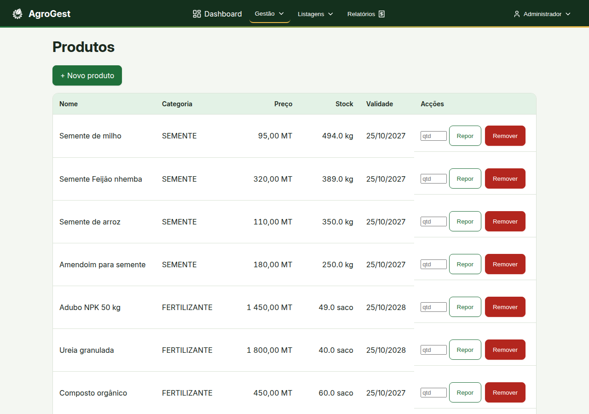
Figura 6 — Inventário de produtos com fotos em miniatura 4:3, badges de stock e ações
Ações na Tabela de Produtos:
- Miniatura Fotográfica: Visualização rápida do insumo com proporção 4:3.
- Badges Semânticos de Estado:
- .badge dourado: Categoria do produto (SEMENTE, FERTILIZANTE, MAQUINARIA, FERRAMENTA).
- .badge.off cinzento/vermelho: Indica Esgotado quando a quantidade atinge 0.
- .badge.aviso amarelo: Indica Expirado caso a data de validade tenha sido ultrapassada.
- Repor Stock: Clique no botão com o ícone + para abrir o diálogo modal interativo. Introduza a quantidade adicional a creditar no armazém e confirme. O valor é imediatamente somado ao stock existente.
- Remover Produto: Clique no ícone do caixote do lixo para retirar o produto do catálogo. O produto é removido de futuras vendas, mas as vendas antigas mantêm o histórico intacto (Regra D07).
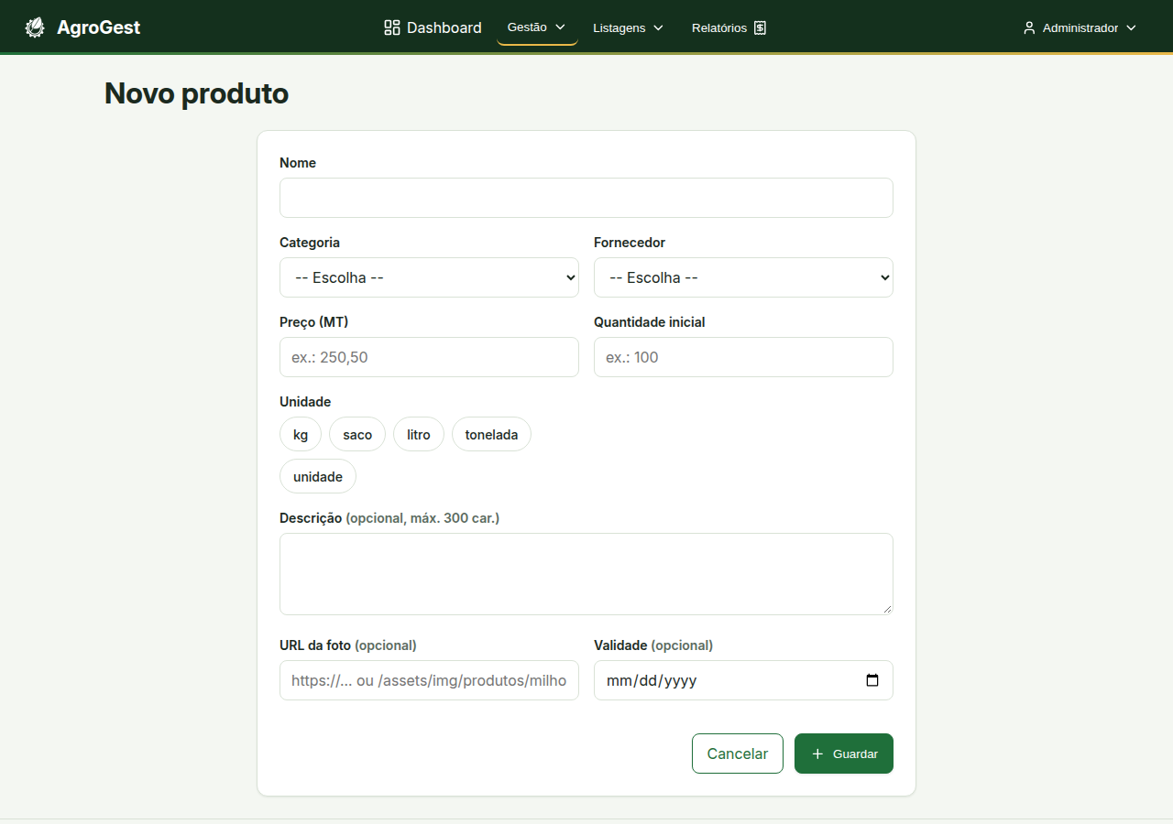
Figura 7 — Formulário de novo produto com seleção de unidade em chips e galeria de fotos
Registar Novo Produto:
1. Prima + Novo produto no cabeçalho da página de produtos (/admin/produtos/novo).
2. Indique os atributos do insumo:
- Nome do Produto: Nome comercial claro (3 a 80 caracteres).
- Categoria: Escolha a categoria pretendida.
- Fornecedor: A seleção é automaticamente filtrada segundo a Regra D13:
- Categoria SEMENTE exige fornecedor de SEMENTES.
- Categoria FERTILIZANTE exige fornecedor de FERTILIZANTES.
- Categorias MAQUINARIA e FERRAMENTA exigem fornecedor de MAQUINARIA.
- Preço Unitário (MT): Preço de venda em Meticais (positivo, com até 2 casas decimais).
- Quantidade Inicial: Quantidade física disponível para arranque.
- Unidade de Medida: Escolha amigável em chips estilizados (kg, saco, litro, tonelada, unidade).
- Data de Validade: Data futura de expiração (opcional para ferramentas/máquinas).
- Descrição: Resumo técnico e especificações de aplicação.
- Fotografia: Selecione uma imagem da galeria local integrada ou insira o endereço de uma fotografia.
3. Prima Guardar. Em caso de inconformidade de campos, o erro específico é realçado a vermelho por baixo do elemento com foco automático.

3.4 Campanhas Agrícolas
As campanhas representam os ciclos temporais de cultivo agrícola (ex.: época das chuvas, época de sequeiro ou safras anuais).
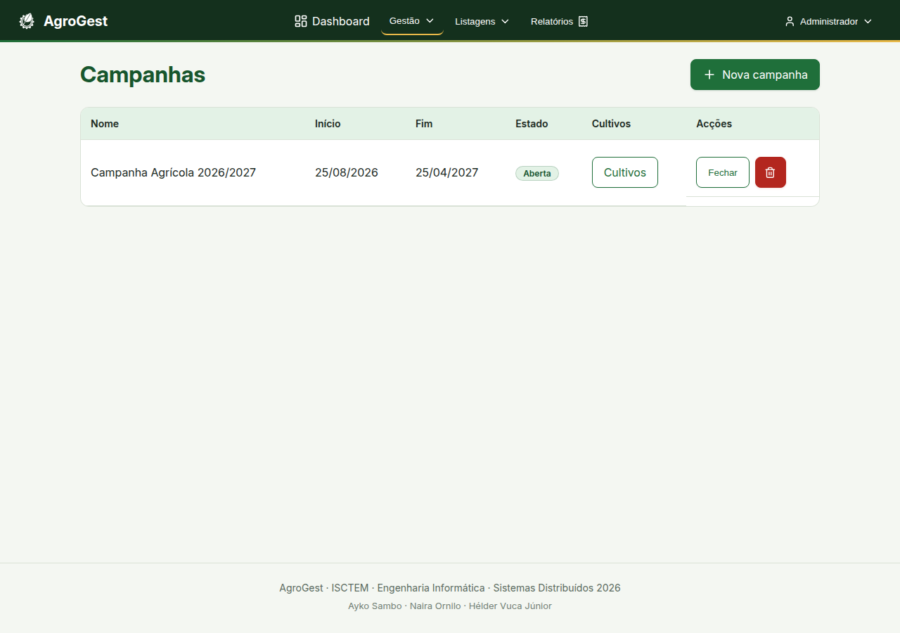
Figura 8 — Listagem de campanhas com controlo de estado Aberta / Fechada
Operações com Campanhas:
- Ver Cultivos: Clique na hiperligação com o nome da campanha para inspecionar as parcelas de terra ativas associadas ao ciclo.
- Fechar Campanha: Ao concluir a época agrícola, prima Fechar. A campanha passa ao estado Fechada (.badge.off).
- Reabrir Campanha: Permite reativar uma campanha encerrada caso seja necessário registar acertos operacionais.
- Remover Campanha: Só é permitida a remoção se a campanha não contiver nenhum cultivo associado.
Aviso
Regra de Negócio D05: Campanhas no estado Fechada bloqueiam terminantemente a abertura de novos cultivos e o registo de novas colheitas, salvaguardando o encerramento do exercício agrícola.
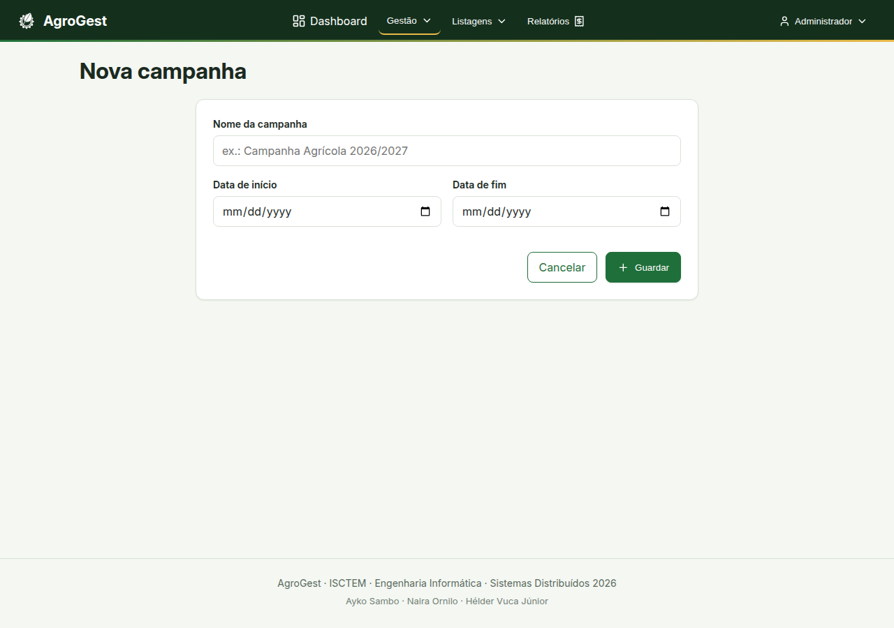
Figura 9 — Registo de nova campanha agrícola com datas de vigência
Criar Nova Campanha:
1. No menu superior selecione Gestão → Campanhas e clique em + Nova campanha.
2. Indique a Designação da Campanha (ex.: Campanha Agrícola 2026/2027).
3. Defina a Data de Início e a Data de Fim (a data final tem obrigatoriamente de ser igual ou posterior à data inicial).
4. Prima Guardar. A campanha é criada no estado Aberta por defeito.

3.5 Parcelas de Cultivo
Cada campanha é dividida em parcelas de cultivo específicas, onde se plantam diferentes espécies agrícolas em áreas delimitadas.
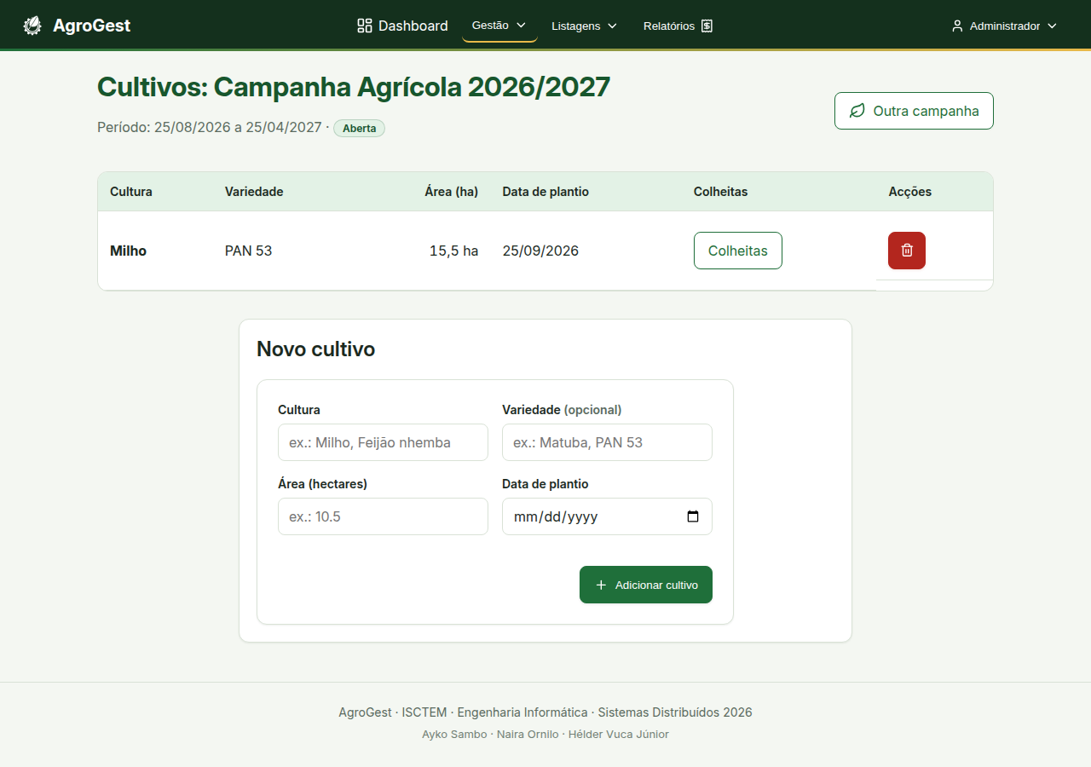
Figura 10 — Parcelas de cultivo instaladas com especificação de hectares e variedade
Gerir Cultivos:
1. Aceda a Gestão → Cultivos (ou através da ligação direta de uma campanha).
2. O topo apresenta a campanha selecionada, a sua vigência e o badge de estado.
3. A tabela discrimina:
- Cultura: Espécie vegetal semeada (ex.: Milho, Feijão, Arroz).
- Variedade: Linhagem agronómica (ex.: Matuba, Nhemba, Pan 53).
- Área (Hectares): Dimensão do talhão produtivo.
- Data de Plantio: Data de sementeira em campo.
- Ações: Atalho direto para Colheitas e botão de remoção da parcela (recusada se já existirem colheitas registadas).
4. Adicionar Cultivo: Utilize o formulário posicionado por baixo da tabela para lançar novas parcelas sem sair do contexto da campanha.

3.6 Registo de Colheitas e Valor Total
O módulo de colheitas contabiliza os rendimentos físicos obtidos no campo e calcula automaticamente o valor monetário bruto correspondente à produção.
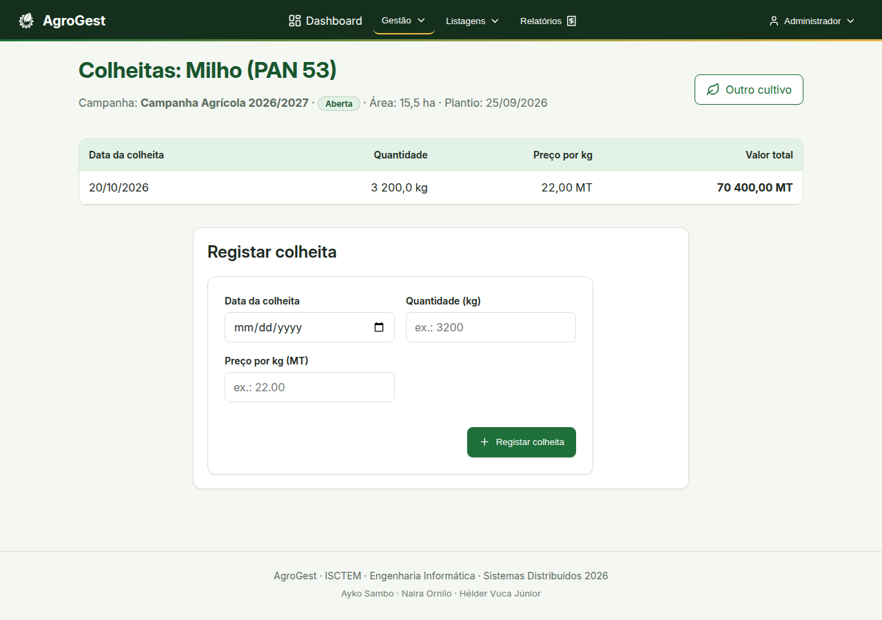
Figura 11 — Colheitas apuradas com destaque do valor total monetário
Registar Rendimento de Colheita:
1. Aceda a Gestão → Colheitas e selecione a parcela de cultivo em exploração.
2. No formulário Registar nova colheita, preencha:
- Data da Colheita: Dia em que se efetuou o corte/apanha.
- Quantidade Colhida (kg): Peso total aferido em quilogramas (ex.: 3200).
- Preço de Referência por kg (MT): Cotação de mercado por quilograma (ex.: 22,00).
3. Prima Registar colheita.
4. O sistema insere a linha na tabela e calcula o Valor Total através da fórmula do modelo de domínio:
Valor Total = Quantidade (kg) × Preço/kg = 3 200 × 22,00 MT = 70 400,00 MT

3.7 Listagens Ordenáveis e Armazém
Para efeitos de auditoria e conferência física, o módulo de Listagens oferece grelhas de dados configuráveis em tempo real.
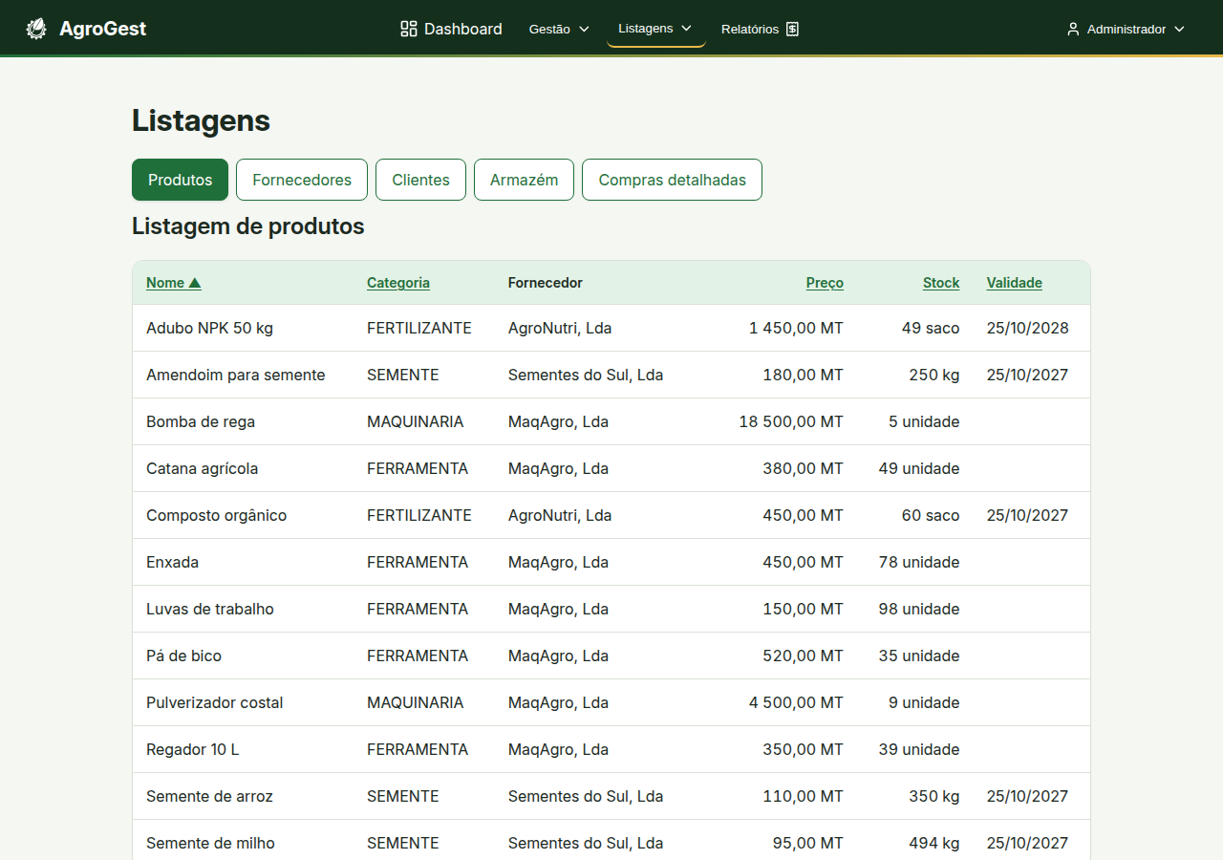
Figura 12 — Listagem de produtos com cabeçalhos ordenáveis interativos
Recursos das Listagens:
- Abas de Navegação (.abas): Alterne confortavelmente entre Produtos, Fornecedores, Clientes, Armazém e Compras detalhadas.
- Ordenação Bidirecional: Clique em qualquer cabeçalho de coluna (ex.: Nome, Categoria, Preço, Stock) para alternar entre ordenação ascendente (▲) e descendente (▼).
- Aba de Armazém: Exibe o balanço de stocks críticos, sinalizando produtos com necessidade urgente de reposição.

3.8 Auditoria de Compras Detalhadas
Ao contrário de uma simples tabela de totais, a secção de Compras Detalhadas expõe cada transação em cartões individuais completos.
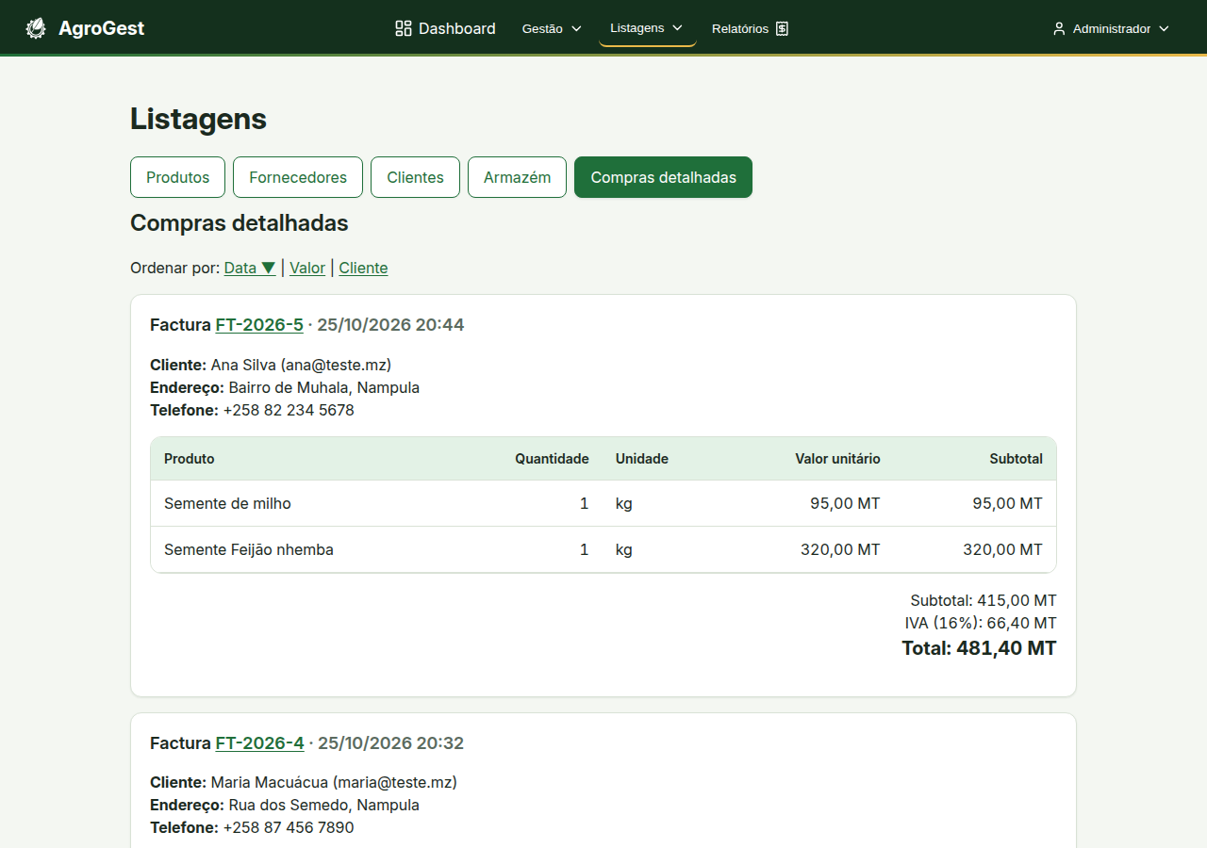
Figura 13 — Cartões individuais de compras detalhadas com discriminação fiscal
Informação Apresentada em Cada Cartão:
- Número da fatura comercial e data/hora de emissão.
- Identificação fiscal do cliente: nome completo, telefone moçambicano e morada de entrega.
- Discriminação linha a linha de cada insumo faturado (designação, quantidade, unidade, preço unitário e subtotal).
- Linhas de apuramento financeiro: Subtotal, Imposto sobre o Valor Acrescentado (IVA a 16%) e Valor Total Pago.
- Ligação direta "Ver factura" para consulta do duplicado oficial.

3.9 Relatórios Analíticos de Gestão
O AgroGest disponibiliza quatro relatórios estratégicos para apoiar a tomada de decisão comercial e fidelização de clientes.
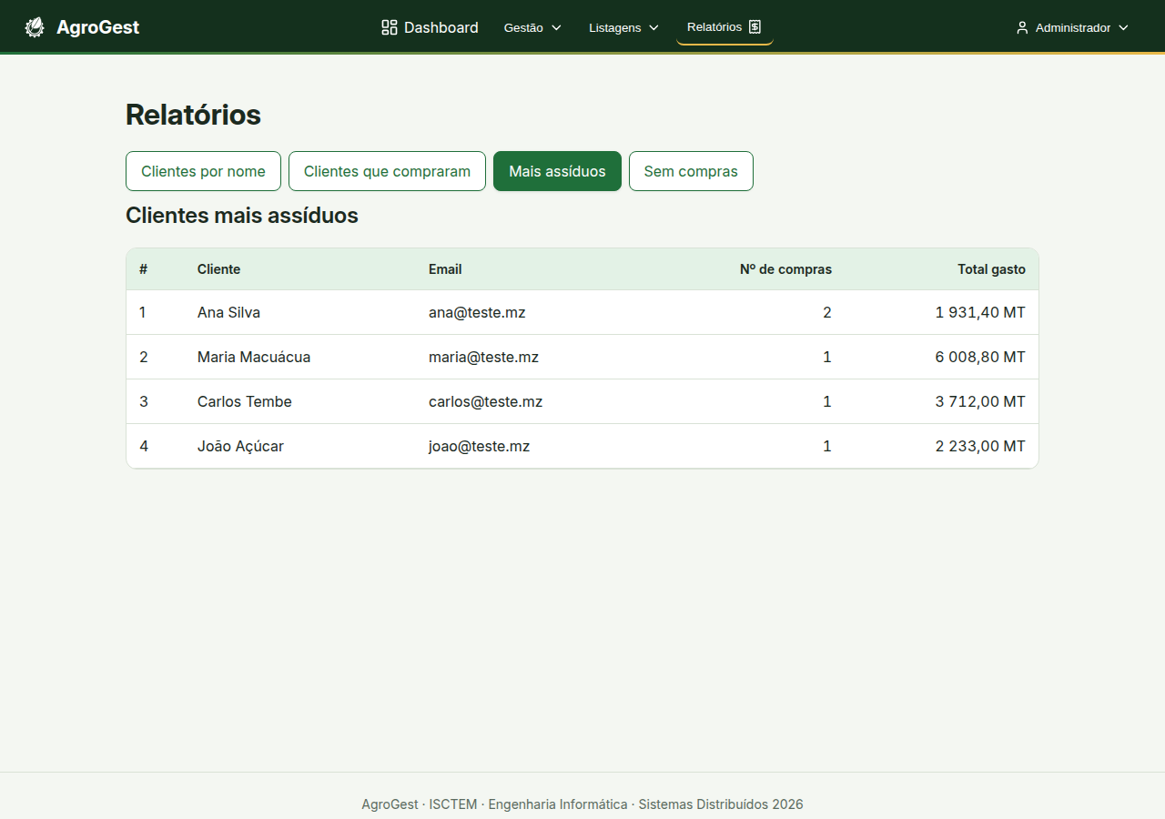
Figura 14 — Relatório de clientes mais assíduos com identificação de pódio
Relatórios Disponíveis:
1. Mais Assíduos: Classificação dos clientes com maior número de transações efetuadas. As três primeiras posições recebem destaque de pódio de honra (1.º Lugar, 2.º Lugar, 3.º Lugar).
2. Que Compraram: Ordenação pelo volume financeiro global gasto (maior volume de negócios gerado para o AgroGest).
3. Clientes: Listagem alfabética de todos os agricultores e entidades registadas.
4. Sem Compras: Identificação dos utilizadores que criaram conta mas ainda não efetuaram qualquer aquisição, permitindo ações de contacto ou apoio comercial.

3.10 Salvaguarda e Persistência Manual de Dados
O AgroGest não utiliza sistemas relacionais pesados externos. Os dados residem na memória do servidor e são salvaguardados em ficheiro binário através de serialização Java atómica (/opt/tomcat/data/agrogest.ser).
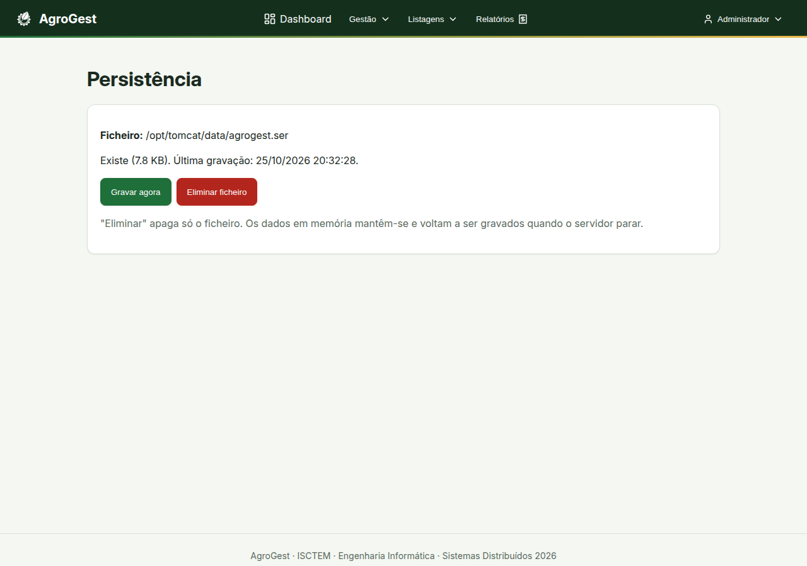
Figura 15 — Painel de persistência com ações de gravação atómica e proteção
Procedimentos de Salvaguarda:
- Gravação Automática: Ocorre de forma transparente e segura no fecho regular do servidor Tomcat (via Shutdown Hook e ContextListener).
- Gravar Agora (Manual): No menu do utilizador clique em Persistência e prima o botão Gravar agora. Uma cópia atómica e íntegra é gravada de imediato no disco (.tmp seguido de substituição atómica com salvaguarda de .ser.bak).
- Eliminar Ficheiro: Apaga unicamente o ficheiro físico no disco.
Importante
Regra de Negócio D10: A eliminação do ficheiro .ser limpa o ficheiro em disco mas não apaga os dados ativos em memória. Caso deseje recomeçar a aplicação completamente vazia, elimine o ficheiro e reinicie o serviço Tomcat (systemctl restart tomcat).

4. Manual do Cliente (Loja Online e Faturação)
O módulo do Cliente oferece uma experiência de compra ágil, intuitiva e segura, adaptada tanto a ecrãs de computador como a telemóveis.

4.1 Catálogo de Produtos e Filtro por Categoria
Após a autenticação, o cliente é recebido na montra virtual do AgroGest.
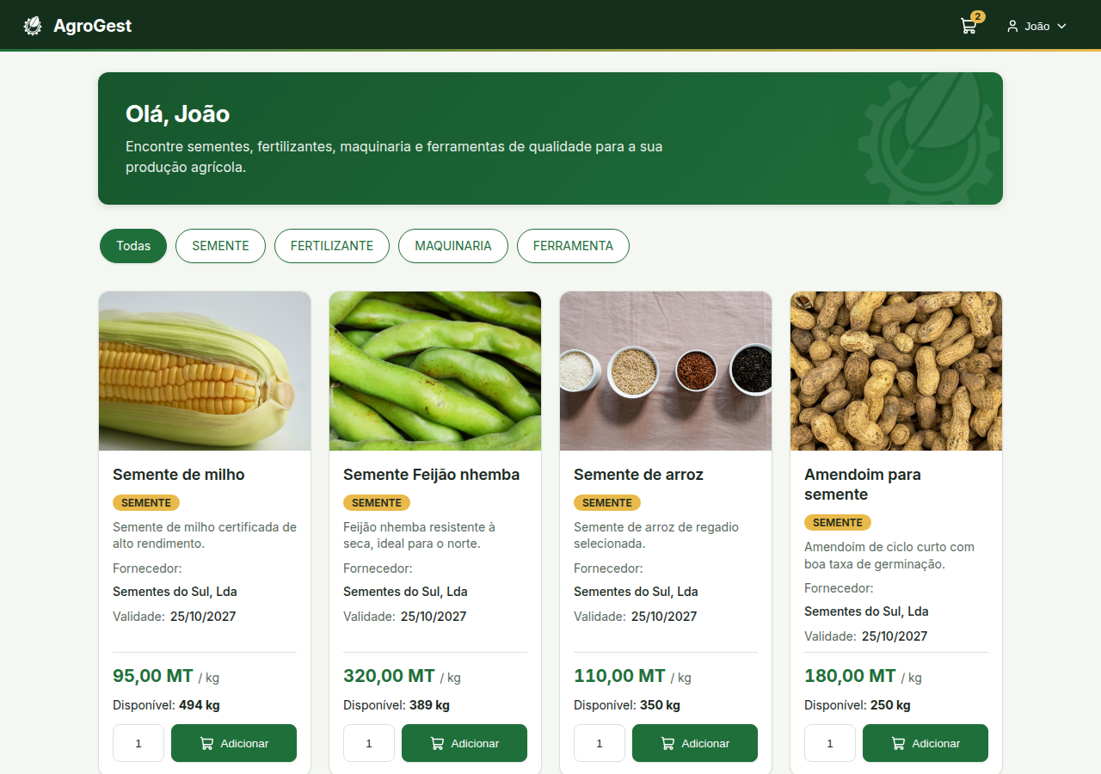
Figura 16 — Catálogo de produtos com faixa hero, filtro em chips e grelha de insumos
Como Explorar o Catálogo:
1. Faixa de Saudação (Hero): Dá as boas-vindas personalizadas ("Olá, João") com fundo em verde-floresta e grafismo estilizado.
2. Filtro Rápido em Chips: Clique numa das categorias no topo para filtrar a lista instantaneamente:
- Todas (Catálogo completo)
- Sementes (Milho, Feijão nhemba, Arroz, Amendoim)
- Fertilizantes (Adubos NPK, Ureia granulada, Composto orgânico)
- Maquinaria (Tratores agrícolas, Pulverizadores, Bombas de rega)
- Ferramentas (Enxadas, Regadores, Pás, Catanas, Luvas de trabalho)
3. Cartão de Produto: Cada cartão detalha a fotografia real do insumo em proporção 4:3, nome comercial, fornecedor, validade, preço unitário por medida e stock disponível.
4. Adicionar ao Carrinho:
- Indique a quantidade pretendida no campo numérico (ex.: 3 kg de semente de milho).
- Prima o botão com o ícone de carrinho. O produto é imediatamente incorporado no seu carrinho pessoal e o contador no topo da página atualiza-se.

4.2 Carrinho de Compras e Gestão de Quantidades
O carrinho de compras permite rever, afinar e validar os artigos selecionados antes de assumir o compromisso financeiro.
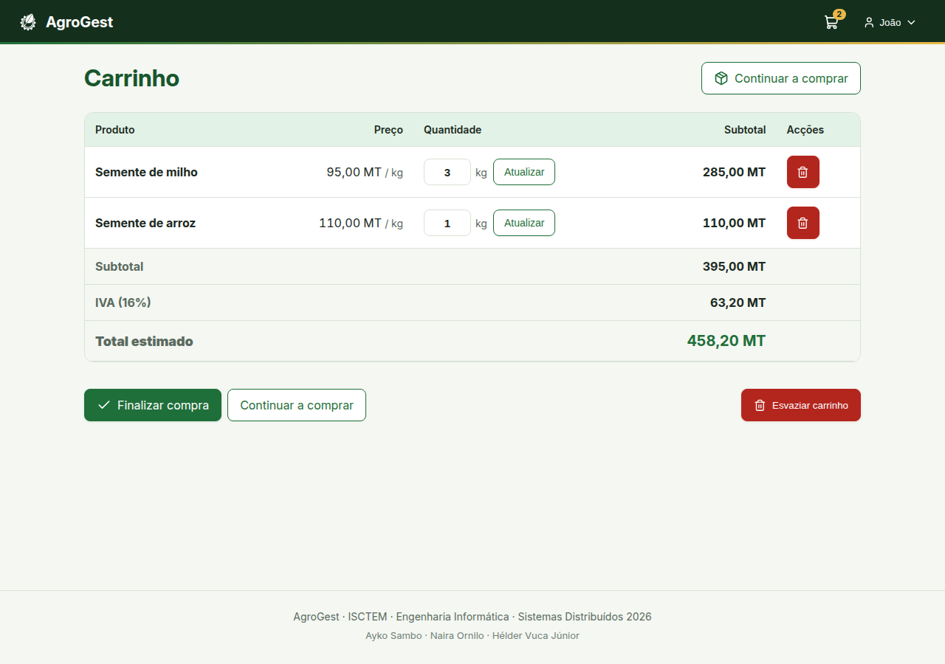
Figura 17 — Carrinho de compras com tabela responsiva e apuramento financeiro
Gestão de Artigos no Carrinho:
- Alterar Quantidade: Modifique o número na caixa da linha respetiva e prima Atualizar. O subtotal da linha e os totais da página são recalculados na hora.
- Remover Artigo: Prima o botão vermelho com o ícone do caixote do lixo. Uma confirmação solicita certeza antes de retirar o item.
- Esvaziar Carrinho: O botão inferior permite limpar todos os artigos de uma só vez.
- Apuramento Financeiro Transparente:
- Subtotal: Soma dos preços dos produtos.
- IVA (16%): Imposto legal sobre o valor acrescentado calculado com arredondamento comercial a 2 casas decimais (HALF_UP).
- Total Estimado: Montante final a pagar em Meticais (MT).
- Prima Finalizar compra para avançar para o pagamento.

4.3 Finalização e Confirmação da Compra
O ecrã de checkout consolida os dados de faturação e previne erros de duplo pagamento ou quebra de stock concorrente.
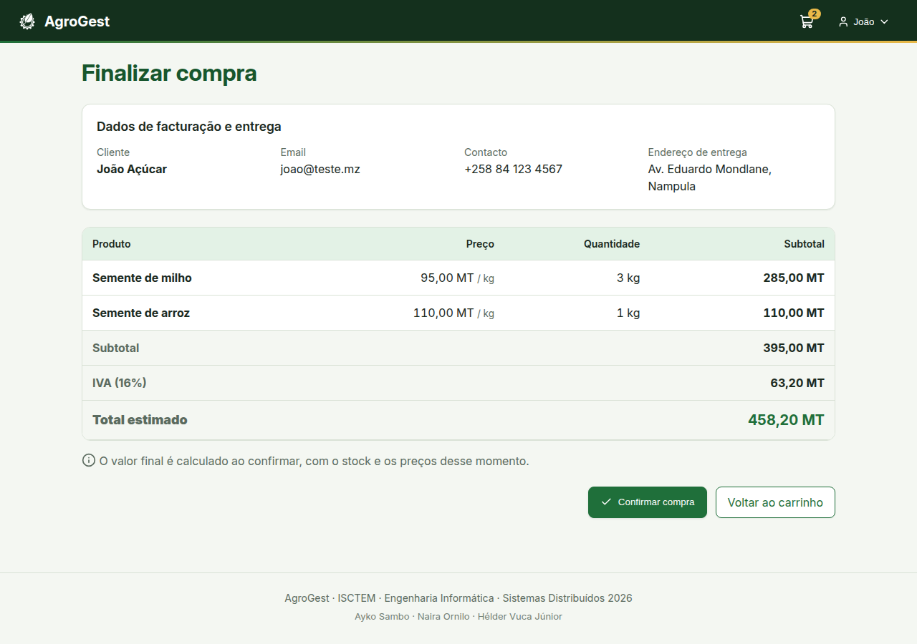
Figura 18 — Confirmação de compra com dados fiscais e proteção anti duplo envio
Passo-a-passo da Confirmação:
1. Verifique os Dados de Faturação e Entrega (nome, e-mail, telefone normalizado e endereço da sua exploração).
2. Reveja a tabela resumo dos produtos e o montante global a debitar.
3. Prima o botão Confirmar compra.
4. Proteção Transacional Ativa (RN01, RN02 e D19):
- O botão desativa-se instantaneamente, apresentando o texto "A confirmar compra…", impedindo que um duplo clique gere duas vendas ou debite stock duplicado.
- O servidor processa a venda de forma atómica dentro do monitor global (DataStore.getLock()). Se outro cliente tiver acabado de comprar o último saco de adubo, o sistema recusa a venda e mantém o seu carrinho intacto sem debitar valores parciais (Princípio do Tudo ou Nada).

4.4 Emissão, Consulta e Impressão de Fatura Oficial
Assim que a compra é confirmada com sucesso, o sistema emite e apresenta de imediato a Fatura Comercial oficial.
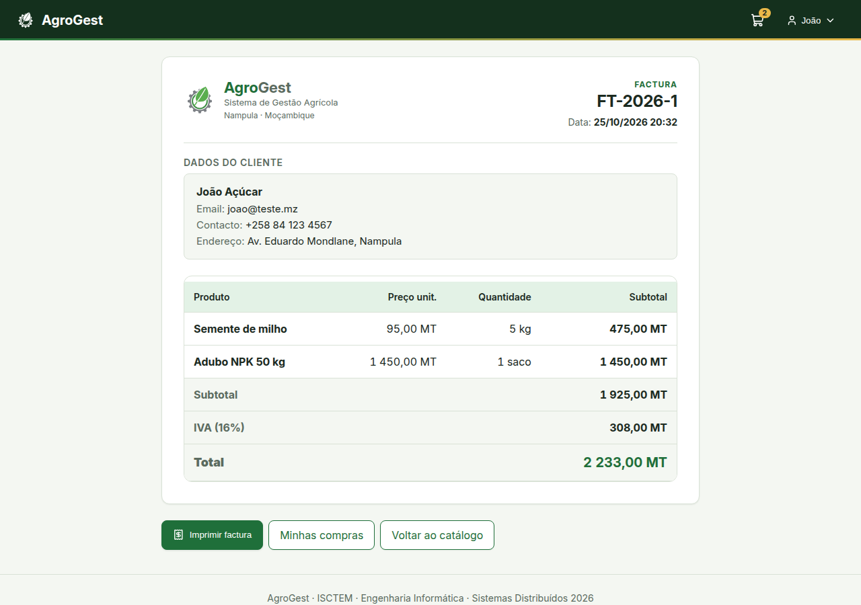
Figura 19 — Fatura comercial oficial (FT-2026-X) pronta para impressão e arquivo
Características da Fatura Comercial:
- Numeração Sequencial Única (D02): Identificador padronizado no formato FT-{ano}-{id} (ex.: FT-2026-1).
- Cabeçalho Formal: Marca AgroGest, data e hora de emissão e domicílio legal em Nampula, Moçambique.
- Dados do Cliente: Informação fiscal completa para dedução de despesas operacionais.
- Quadro de Itens: Preço unitário, quantidade, unidade física e subtotais.
- Quadro de Totais: Subtotal, IVA discriminado a 16% e Valor Total em Meticais.
- Impressão Pronta: Clique no botão Imprimir fatura (ou utilize o atalho de teclado Ctrl+P). A aplicação aciona a folha de estilo de impressão especializada (@media print), que:
- Oculta a barra de navegação, botões e elementos web.
- Ajusta o documento com margens exatas para papel A4.
- Converte o fundo para branco com texto preto nítido de alta legibilidade.
Nota
Privacidade de Dados (Regra RN03): O cliente só consegue consultar e visualizar as suas próprias faturas. Se tentar aceder à fatura de outro agricultor alterando o identificador na barra de endereço, o servidor bloqueia o acesso com o código 403 Proibido. O administrador tem autorização para visualizar todas as faturas emitidas.

4.5 Consulta do Histórico de Compras
Para consultar encomendas passadas e reimprimir faturas anteriores:
1. Abra o menu do utilizador e selecione Minhas compras (rota /minhas-compras).
2. A lista apresenta todas as faturas emitidas em seu nome, ordenadas cronologicamente.
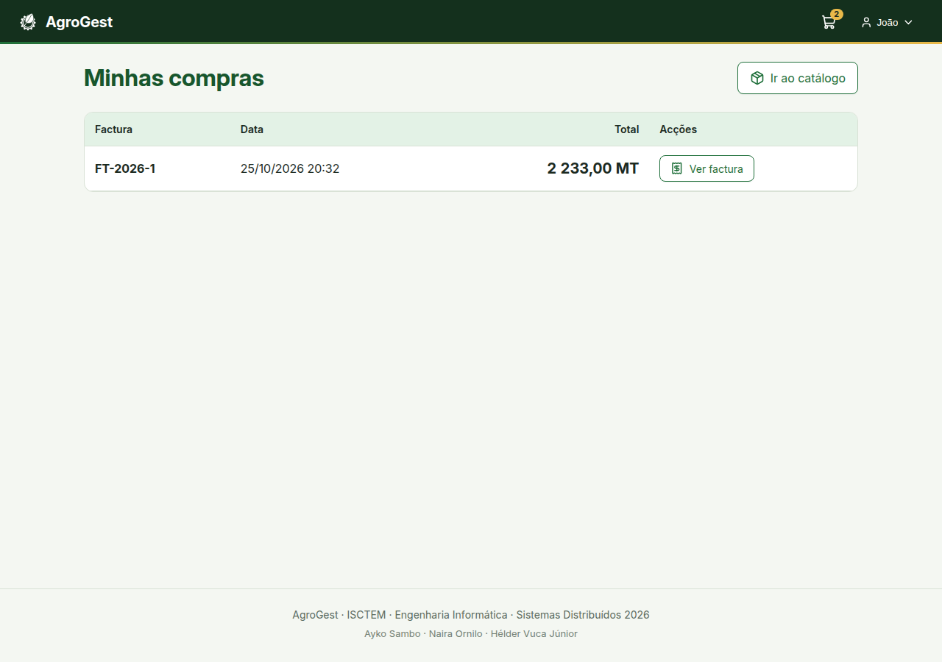
Figura 20 — Histórico de encomendas passadas com acesso direto às faturas
3. Prima o botão Ver fatura para aceder ao duplicado oficial da transação a qualquer momento.

5. Resumo das Regras de Negócio
Para consulta rápida durante a utilização ou defesa oral da aplicação, a tabela abaixo sintetiza as regras e decisões implementadas no AgroGest:
Código | Descrição da Regra | Impacto Prático na Aplicação
RN01 | Respeito Estrito de Stock | O sistema nunca vende acima da quantidade física disponível em armazém.
RN02 | Venda Atómica (Tudo ou Nada) | Se um único item da encomenda falhar em stock, toda a venda é abortada e o stock dos outros itens não se altera.
RN03 | Privacidade de Faturação | O cliente só pode abrir as suas faturas (erro 403 em caso de intrusão). O administrador pode auditar todas.
RN04 | Restrição de Administração | Todas as rotas /admin/* exigem perfil de administrador. Os clientes recebem 403 imediato.
RN05 | Sessão Obrigatória | Rotas de catálogo, carrinho, compra e faturas exigem sessão ativa. Os utilizadores anónimos são direcionados para o login.
RN06 | Identificadores Sequenciais Atómicos | Chaves primárias mantêm-se sequenciais únicas mesmo após múltiplos reinícios do servidor (AtomicInteger).
D01 | Utilizador Ativo | O estado de ativação de conta é preservado no modelo para conformidade estrutural.
D02 | Numeração de Fatura | Formato fiscal uniforme: FT-{ano}-{id} (ex.: FT-2026-1).
D03 / D04 | Precisão Monetária com BigDecimal | Dinheiro calculado com BigDecimal a 2 casas decimais (HALF_UP). Preços de catálogo expressos sem IVA, sendo o IVA a 16% apurado no checkout.
D05 | Bloqueio de Campanha Fechada | Campanhas fechadas não aceitam abertura de novos cultivos nem registo de colheitas.
D06 | Proteção de Fornecedor com Produtos | Não é possível eliminar fornecedores que tenham insumos associados no catálogo.
D07 | Preservação de Histórico de Venda | A eliminação de um produto do catálogo não apaga nem afeta as faturas emitidas no passado.
D08 | Métricas de Relatório | "Volume" corresponde ao total de Meticais gastos. "Assíduos" corresponde ao número absoluto de compras.
D10 | Persistência Atómica em Disco | Escrita segura com gravação temporária (.tmp) e cópia de segurança (.ser.bak). "Eliminar" apaga o ficheiro físico, mantendo a memória até reiniciar.
D11 | Criptografia BCrypt | Palavras-passe nunca são gravadas em texto limpo. O administrador padrão é garantido no arranque.
D13 | Compatibilidade Insumo / Parceiro | Produtos de SEMENTE só aceitam fornecedores de SEMENTES, FERTILIZANTE com FERTILIZANTES e MAQUINARIA/FERRAMENTA com MAQUINARIA.
D14 | Unicidade de Registos | Nomes de fornecedores, produtos e campanhas são únicos (insensíveis a maiúsculas/minúsculas).
D15 | Controlo de Validade | A criação de produtos exige data futura. Os produtos com validade expirada recebem badge amarelo sem travar venda de emergência.
D16 | Unidades de Medida Fixas | Seleção estrita por chips: kg, saco, litro, tonelada, unidade.
D17 | Normalização de Contactos MZ | Validação estrita de prefixos móveis (82/83, 84/85, 86/87) e fixos (2x) com gravação normalizada +258 XX XXX XXXX.
D18 | Feedback Erro no Campo | Mensagens de validação surgem exatamente por baixo do campo com falha, com foco e realce visual.
D19 | Token Anti Duplo Envio | Token _t de consumo único no request POST impede duplicação de produtos ou faturas por duplo clique rápido.

6. Resolução de Problemas Frequentes (FAQ)

1. Esqueci-me da palavra-passe do administrador. Como posso aceder?
O administrador padrão do sistema é automaticamente garantido no arranque com as credenciais:
- E-mail: admin@agro.mz
- Palavra-passe: admin234
Caso os dados tenham sido alterados ou corrompidos, elimine o ficheiro /opt/tomcat/data/agrogest.ser e reinicie o servidor Tomcat. O utilizador padrão será recriado no próximo arranque.

2. Ao tentar eliminar um fornecedor, recebo uma mensagem de erro. Porquê?
Em cumprimento da Regra D06, o sistema proíbe a remoção de fornecedores que tenham produtos registados. Para conseguir remover o fornecedor, deve primeiro remover os produtos associados a ele ou atribuí-los a outro parceiro.

3. Porque é que não consigo registar um novo cultivo na minha campanha?
Verifique se a campanha agrícola não se encontra no estado Fechada. Apenas campanhas com o badge verde Aberta aceitam novas parcelas de cultivo e novos registos de colheita (Regra D05). Caso necessário, prima o botão Reabrir na listagem de campanhas.

4. Um produto que pretendo comprar diz "Indisponível". O que significa?
Significa que o stock do armazém atingiu o valor zero (0). O botão de adição ao carrinho é automaticamente bloqueado para evitar transações que violem a regra de negócio RN01. Contacte o administrador do armazém para proceder à reposição do produto.

5. O que acontece se o computador desligar repentinamente por falha de energia?
O sistema grava periodicamente os dados e guarda sempre uma cópia de segurança (agrogest.ser.bak). Quando o sistema for religado, a persistência atómica deteta e recupera o último estado válido conhecido. Recomenda-se que o administrador utilize a funcionalidade Gravar agora no painel de persistência após operações de grande volume.

